Урок : ЗАКРЕПЛЕНИЕ ПИСЬМА ГЛАСНЫХ БУКВ,
АЛГОРИТМА ПИСЬМА ПОД ДИКТОВКУ
УМК «Начальная Школа 21 века»

Цели: закреплять графические навыки письма изученных букв;
продолжить формирование умений выделять из слова звуки, выделять голосом ударный звук в слове; закреплять гигиенические навыки при письме;
учить анализировать слова, воспринятые на слух, учить анализировать предложение и составлять схему предложений;
развивать внимание, речевые умения, умение анализировать и обобщать; воспитывать уважение к старшим, к учащимся своего класса, содействовать сплочению детского коллектива.
Оборудование: презентация, пропись, жёлтые, красные, зелёные листья.

Ход урока
I.Организационный момент (слайд 1)
Здравствуйте дети! Проверьте свои рабочие места. Все ли готово к уроку. Тетрадь в верхнем углу парты, карандаши. Давайте сядем правильно, спина ровная, руки на парте, ноги на полу.
Приветствуют учителя. Проверяю готовность к уроку. Проверяют посадку.
Соблюдать простейшие нормы речевого этикета:
здороваться, правильная посадка. Положение рук и ног.

II. Сообщение темы урока.(слайд 2)
Учитель читает загадки:
Его не видно,
В руки не взять,
Но зато слышно. (Звук.)

Чёрные, кривые,
От рождения немые.
Станут в ряд –
Враз заговорят. (Буквы.)

Как различать звуки и буквы?
Постараемся на уроке ответить на этот вопрос
III.Актуализация опорных знаний
Слова состоят из звуков и записываются с помощью букв.
Буквы – это знаки письма.
Звуки мы слышим и произносим.
Буквы мы видим, ~ пишем, ~ читаем, ~ называем.
– Какие буквы вы уже умеете писать?
– Что объединяет буквы «а», «у»? (Они означают гласные звуки.)
– Сегодня на уроке будем учиться писать изученные гласные буквы.

Подготовка руки к письму.(слайд 3)
Повторяем правила посадки при письме.(слайд 4-5)

IV. Работа в тетради. (слайд 6)
1. Письмо букв: а,у
– Прочитайте, что написано на доске.
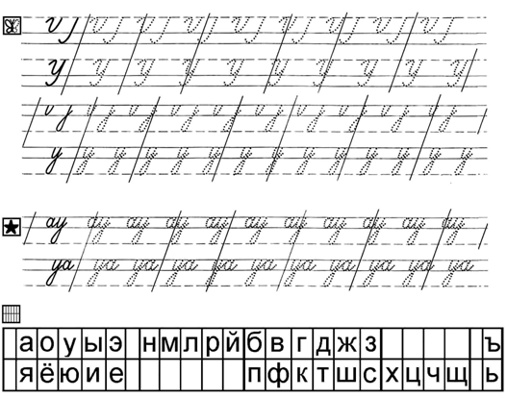
2. Работа в «Прописи» страница 62
3.Упражнение «Переводчик» : напиши рядом с печатными буквами письменные. (слайд 7)
Подготовленные учащиеся читают стихи про буквы. (слайд 8)
Физкультминутка (Слайд 9)
4.Что нам известно о предложении? (слайд 10)
5. Игра «Живые слова»
Составьте предложение по картинке.
В осеннем лесу дети собирали красивые листья.
Каждое слово – ученик со схемой слова, один из учащихся читает предложение. Меняется порядок слов – вновь читают предложение.
Влияет ли порядок слов на смысл предложения?
6.Чем отличается буква от звука? (слайд 11)
7.Какие бывают звуки? (слайд 12- 15)
8.Записываем изученные гласные звуки. (слайд 16- 17)
9.Выписать из ряда букв только гласные буквы. Проверь себя (Слайд 18)
10. Слоговой диктант.(слайд 19)

V. Игра «Поставь буквы на свои места» (слайд 21-22)

VI. Итог урока (слайд 23)
Закончите предложения:
Звуки мы…
Буквы мы…
Звуки бывают…

VII. Рефлексия. (слайд 24)
Что вам понравилось?
Были ли у вас затруднения во время урока?
Оцените свою работу на уроке, если у вас все получилось и вы довольны своей работой поднимите вверх зеленый лист, если у вас ничего не получилось поднимите красный лист, а если вы сомневаетесь поднимите желтый лист.
Вы сегодня очень хорошо поработали. Молодцы, я довольна вами. До свидания.
На уроке мы закрепили умение писать гласные буквы.
Нам все понравилось.
Мы учились совместно с учителем и одноклассниками давать оценку своей деятельности на уроке.

